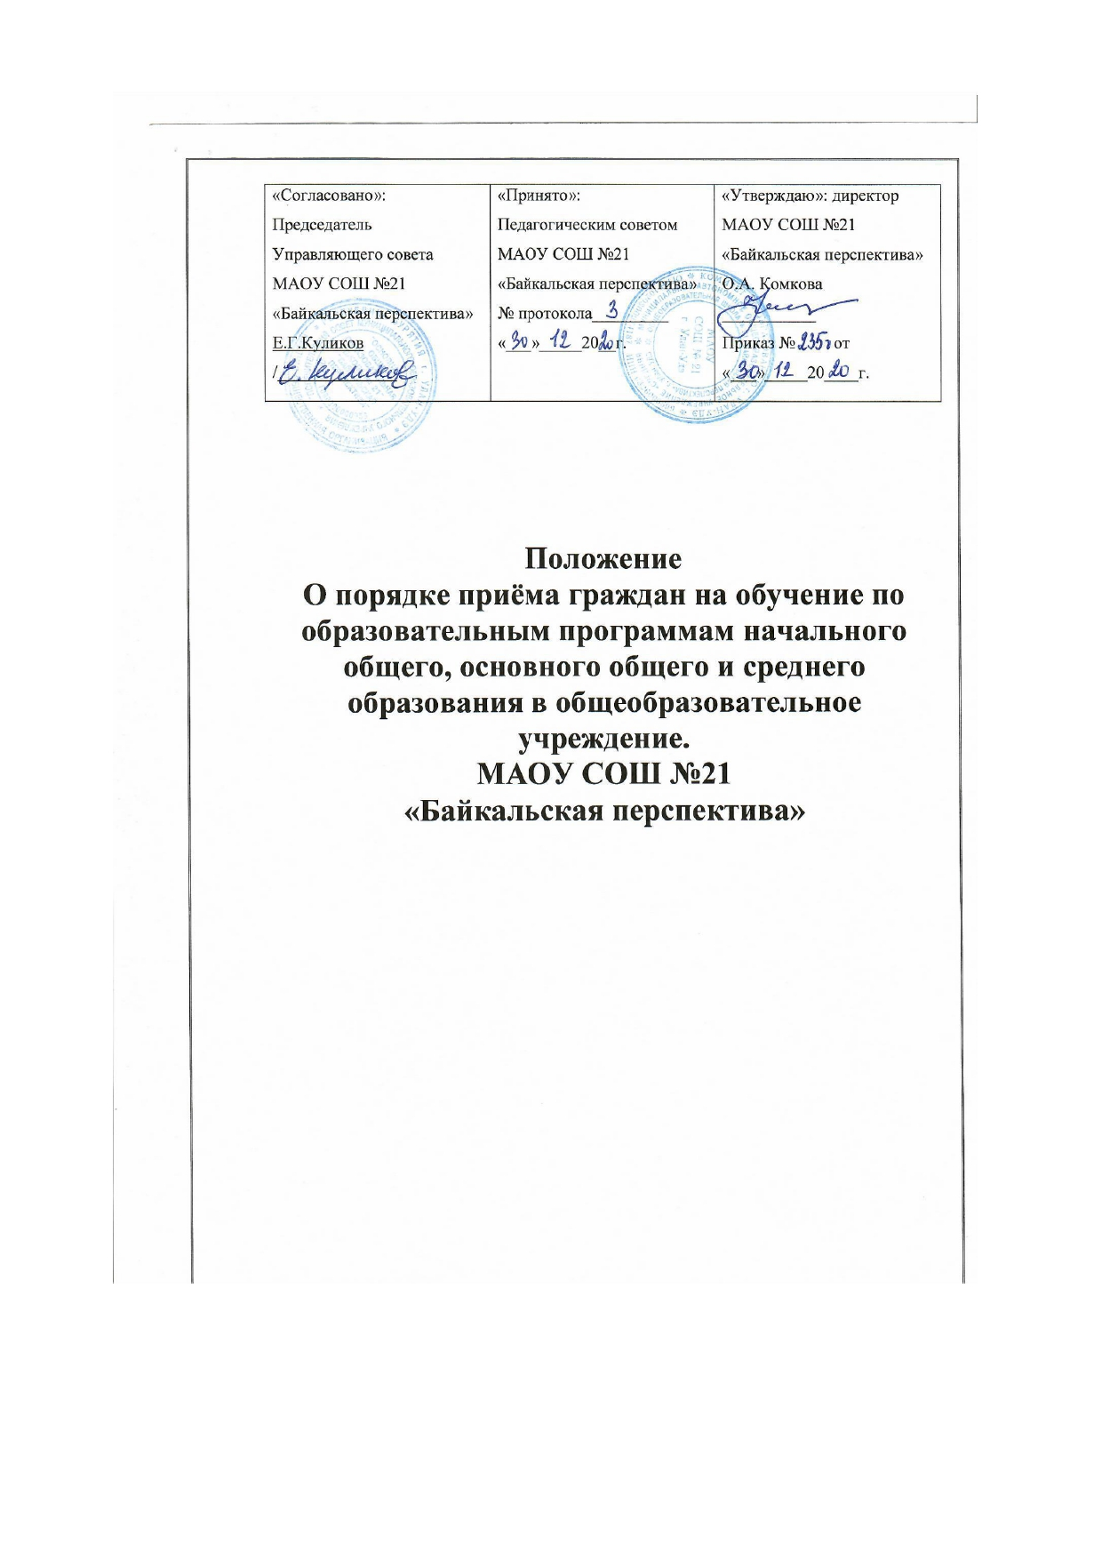

**Положение о порядке приема граждан на обучение по образовательным программам начального общего, основного общего и среднего общего образования в МАОУ СОШ №21 «Байкальская перспектива»**

1. Общие положения

30.12.2020 Настоящие Правила приема на обучение в МАОУ СОШ № 21 г. Улан-Удэ (далее - правила) разработаны в соответствии с Федеральным законом от 29.12.2012 № 273-ФЗ «Об образовании в Российской Федерации», Порядком приема граждан на обучение по образовательным программам начального общего, основного общего и среднего общего образования, утвержденным приказом Минпросвещения России от 02.09.2020 № 458 (далее - Порядок приема в школу), Порядком организации и осуществления образовательной деятельности по основным общеобразовательным программам - образовательным программам начального общего, основного общего и среднего общего образования, утвержденным приказом Минпросвещения России от 28.08.2020 № 442, Порядком и условиями осуществления перевода обучающихся из одной организации, осуществляющей образовательную деятельность по образовательным программам начального общего, основного общего и среднего общего образования, в другие организации, осуществляющие образовательную деятельность по образовательным программам соответствующих уровня и направленности, утвержденными приказом Минобрнауки России от 12.03.2014 № 177, Порядком приема на обучение по образовательным программам начального общего, основного общего и среднего общего образования в муниципальные общеобразовательные организации города Улан-Удэ, утвержденным приказом Комитета по образованию Администрации г. Улан-Удэ от 21.12.2020 № 1094 и уставом МАОУ СОШ № 21 г. Улан-Удэ (далее - школа).

* 1. Правила регламентируют прием граждан РФ (далее - ребенок, дети) в школу на обучение по образовательным программам начального общего, основного общего и среднего общего образования (далее - основные общеобразовательные программы).
  2. Прием иностранных граждан и лиц без гражданства, в том числе из числа соотечественников за рубежом, беженцев и вынужденных переселенцев, на обучение за счет средств бюджетных ассигнований осуществляется в соответствии с международными договорами РФ, законодательством РФ и настоящими правилами.

1.4. Школа обеспечивает прием на обучение по основным общеобразовательным программам детей, имеющих право на получение общего образования соответствующего уровня.

1. Организация приема на обучение
   1. Прием заявлений в первый класс начинается 1 апреля и завершается 30 июня текущего года. В случае наличия свободных мест, прием заявлений заканчивается не позднее 5 сентября текущего года.
   2. Прием заявлений в восьмой класс начинается 1 апреля и завершается 15 мая текущего года.
   3. Прием заявлений на зачисление на обучение по основным общеобразовательным программам ведется в течение учебного года при наличии свободных мест.
   4. До начала приема формируется приемная комиссия. Персональный состав приемной комиссии, лиц, ответственных за прием документов и график приема заявлений и документов, утверждается приказом директора школы.
   5. Приказ, указанный в пункте 2.4. правил, размещается на информационном стенде и на официальном сайте школы в сети интернет в течение трех рабочих дней со дня его издания.
   6. До начала приема на информационном стенде в школе и на официальном сайте в сети интернет размещается:

* распорядительный акт Комитета по образованию Администрации г. Улан-Удэ о закрепленной территории не позднее 10 календарных дней с момента его издания;
* информация о количестве мест в первых классах не позднее 10 календарных дней с момента издания распорядительного акта Комитета по образованию Администрации г. Улан-Удэ о закрепленной территории;
* примерная форма заявления о приеме на обучение по основным общеобразовательным программам и образец ее заполнения.
  1. Родители (законные представители) несовершеннолетних вправе выбирать до завершения получения ребенком основного общего образования с учетом мнения ребенка и рекомендаций психолого-медико-педагогической комиссии (при их наличии) формы получения образования и формы обучения, язык, языки образования, факультативные и элективные учебные предметы, курсы, дисциплины (модули) из перечня, предлагаемого школой.

1. Прием на обучение по основным общеобразовательным программам
   1. Прием детей на обучение по основным общеобразовательным программам осуществляется без вступительных испытаний, за исключением индивидуального отбора для получения основного общего и среднего общего образования с углубленным изучением отдельных предметов или для профильного обучения.
   2. В приеме на обучение по основным общеобразовательным программам может быть отказано только при отсутствии свободных мест, за исключением лиц, не прошедших индивидуальный отбор для получения основного общего и среднего общего образования в класс (классы) с углубленным изучением отдельных предметов или для профильного обучения.
   3. Для обучения по программам начального общего образования в первый класс принимаются дети, которые к началу обучения достигнут возраста шесть лет и шесть месяцев при отсутствии противопоказаний по состоянию здоровья. Прием детей, которые к началу обучения не достигнут шести лет и шести месяцев, осуществляется с разрешения учредителя в установленном им порядке.
   4. Прием детей с ограниченными возможностями здоровья осуществляется на обучение по адаптированным образовательным программам с согласия родителей (законных представителей) на основании рекомендаций психолого-медико- педагогической комиссии.
   5. Поступающие с ограниченными возможностями здоровья, достигшие возраста восемнадцати лет, принимаются на обучение по адаптированной образовательной программе только с согласия самих поступающих.
   6. Количество классов, комплектуемых в школе на начало учебного года, определяется в зависимости от условий, созданных для осуществления образовательной деятельности, с учетом санитарных норм.
   7. Прием в школу осуществляется в течение всего учебного года при наличии свободных мест.
   8. При приеме на обучение по имеющим государственную аккредитацию основным образовательным программам начального общего и основного общего образования выбор языка образования, изучаемого родного языка из числа языков народов РФ, в том числе русского языка как родного языка, государственных языков республик РФ осуществляется по заявлениям родителей (законных представителей) детей.
2. Порядок зачисления на обучение по основным общеобразовательным программам
   1. Прием детей в школу осуществляется по личному заявлению родителя (законного представителя) ребенка.
   2. Образец заявления о приеме на обучение размещается на информационном стенде и официальном сайте гимназии в сети интернет.

В заявлении родителями (законными представителями) ребенка указываются следующие сведения:

а) фамилия, имя, отчество ребёнка;

б) дата и место рождения ребёнка;

в) фамилия, имя, отчество (последнее - при наличии) родителей (законных представителей) ребенка;

г) адрес места жительства ребёнка, его родителей;

д) контактные телефоны родителей ребёнка.

* 1. Для приёма в МАОУ СОШ № 21 г. Улан-Удэ родители (законные представители) для зачисления ребёнка в первый класс предъявляют:

а) копию документа удостоверяющего личность родителя (законного представителя) ребенка;

а) оригинал и ксерокопию свидетельства о рождении ребенка,

б) медицинское заключение о состоянии здоровья ребенка (после зачисления ребёнка в школу).

* 1. Родители (законные представители) ребенка или поступающий имеют право по своему усмотрению представлять другие документы.
  2. Заявление о приеме на обучение и документы для приема, указанных в 4.3. подаются одним из следующих способов: лично, по почте заказным письмом с уведомлением о вручении, через региональный портал государственных и муниципальных услуг, по электронной почте школы, через электронную информационную систему гимназии, в том числе через сайт гимназии.

При личном обращении заявитель обязан вместо копий предъявить оригинал вышеуказанных документов.

* 1. При приеме во второй и последующие классы родители (законные представители) обучающегося предъявляют:

• личное дело обучающегося, выданное общеобразовательной организацией, в которой он обучался ранее;

• документы, содержащие информацию об успеваемости в текущем учебном году (выписка из классного журнала с текущими отметками и результатами промежуточной аттестации), заверенные печатью другой организации и подписью ее руководителя (уполномоченного им лица).

* 1. Родители (законные представители) детей вправе по своему усмотрению представить иные документы, не предусмотренные правилами.
  2. Приемная комиссия при приеме любых заявлений, подаваемых при приеме на обучение в школу, обязана ознакомиться с документом, удостоверяющим личность заявителя, для установления его личности, а также факта родственных отношений и полномочий законного представителя.
  3. Приемная комиссия при приеме заявления проверяет предоставленное личное дело на наличие в нем документов, требуемых при зачислении. В случае отсутствия какого-либо документа должностное лицо, ответственное за прием документов, составляет акт, содержащий информацию о регистрационном номере заявления о зачислении и перечне недостающих документов. Акт составляется в двух экземплярах и заверяется подписями совершеннолетнего поступающего или родителями (законными представителями) несовершеннолетнего и лица, ответственного за прием документов, печатью школы.

Один экземпляр акта подшивается в предоставленное личное дело, второй передается заявителю. Заявитель обязан донести недостающие документы в течение 14 календарных дней с даты составления акта.

* 1. При приеме заявления должностное лицо приемной комиссии гимназии знакомит поступающих, родителей (законных представителей) с уставом щколы, лицензией на осуществление образовательной деятельности, свидетельством о государственной аккредитации, общеобразовательными программами и документами, регламентирующими организацию и осуществление образовательной деятельности, правами и обязанностями учеников.
  2. Факт ознакомления совершеннолетних поступающих или родителей (законных представителей) несовершеннолетних с документами, указанными в пункте 4.10, фиксируется в заявлении и заверяется личной подписью совершеннолетнего поступающего или родителей (законных представителей) несовершеннолетнего.
  3. Факт приема заявления о приеме на обучение и перечень документов, представленных родителями (законными представителями) ребенка или поступающим, регистрируются в журнале приема заявлений о приеме на обучение в общеобразовательную организацию.
  4. После регистрации заявления о приеме на обучение и перечня документов, представленных родителями (законными представителями) ребенка или поступающим, родителям (законным представителям) ребенка или поступающему выдается документ, заверенный подписью должностного лица школы, ответственного за прием заявлений о приеме на обучение и документов, содержащий индивидуальный номер заявления о приеме на обучение и перечень представленных при приеме на обучение документов.
  5. Зачисление в гимназию оформляется приказом директора школы в сроки, установленные Порядком приема в школу. Родители (законные представители) ребенка или поступающий вправе ознакомиться с приказом о зачислении лично в любое время по графику работы заместителя директора щколы.
  6. На каждого ребенка, принятого в школу, за исключением зачисленных в течение года из другой организации, формируется личное дело, в котором хранятся заявление о приеме на обучение и все представленные родителями (законными представителями) ребенка или поступающим документы (копии документов).

1. Особенности приема на обучение по программе среднего общего образования
   1. Индивидуальный отбор при приеме на профильное обучение по программам среднего общего образования организуется в случаях и в порядке, которые предусмотрены Законом Республики Бурятия от 14.10.2015 №1324-V «О случаях и порядке организации индивидуального отбора при приёме либо переводе в государственные и муниципальные образовательные организации для получения основного общего и среднего общего образования с углубленным изучением отдельных предметов или для профильного обучения и о внесении изменений в статью 10 Закона Республики Бурятия «Об образовании в Республике Бурятия».
   2. Условия индивидуального отбора (при его наличии) размещаются на информационном стенде в школе и на официальном сайте школы в сети интернет до начала приема.
   3. Индивидуальный отбор в профильные классы осуществляется по личному заявлению родителя (законного представителя) ребенка, желающего обучаться в профильном классе. Заявление подается в образовательную организацию не позднее чем за 3 рабочих дня до начала индивидуального отбора. При подаче заявления предъявляется оригинал документа, удостоверяющего личность заявителя. В заявлении указываются сведения, установленные пунктом 24 Порядка приема в щколу и желаемый профиль обучения.
   4. К заявлению, указанному в пункте 5.3. правил, прилагаются копии документов, установленных пунктом 26 Порядка приема в школу, и дополнительно:

* выписки из протокола педагогического совета с результатами государственной итоговой аттестации (далее - ГИА) по образовательным программам основного общего образования;
* документа, подтверждающего наличие преимущественного или первоочередного права на предоставление места в гимназии (при наличии).
  1. При приеме в школу для получения среднего общего образования представляется аттестат об основном общем образовании установленного образца.
  2. На основании списка приемной комиссии издается приказ о зачислении и комплектовании профильных классов.
  3. Информация об итогах индивидуального отбора доводится до сведения кандидатов, их родителей (законных представителей) посредством размещения на официальном сайте и информационных стендах гимназии в день издания приказа о зачислении.
  4. В случае несогласия с решением комиссии родители (законные представители) кандидата имеют право не позднее чем в течение 5 рабочих дней после дня размещения информации о результатах индивидуального отбора направить апелляцию в конфликтную комиссию школы.
  5. Индивидуальный отбор для получения среднего общего образования в профильных классах не осуществляется в случае приема в школу обучающихся из другой образовательной организации, если обучающиеся получали среднее общее образование в классе с соответствующим профильным направлением.